Endives à la raclette
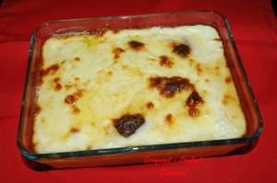 Pour 5 Croquants-Gourmands
- 5 endives
- 275 g de raclette
- 5 tranches de jambon
- 1 échalote
- ½ litre de lait
- 40 g d'huile de tournesol
- 40 g de farine
- muscade
- sel & poivre du moulin
1 plat à gratin
Préchauffage du four à 200°C (convection naturelle)
Nettoyer les endives en enlevant les feuilles un peu flétries.
Creuser à l'aide d'un petit couteau pour retirer le cône amer à la base.
Faire cuire les légumes à la vapeur ou à l'eau jusqu'à ce que les endives soient tendres.
Les laisser égoutter sur une grille. Éplucher et hacher finement l'échalote.
Couper le fromage en lamelles, en garder 5 et couper le reste en dés.
Enrouler chaque endive bien égouttée dans une tranche de jambon. Les disposer côte à côte dans un plat à gratin. Disposer une lamelle de raclette sur chaque rouleau. Réserver.
Faire suer sans coloration les dés d'échalote dans l'huile pendant 5 bonnes minutes.
Verser la farine et remuer à la cuillère de bois pour la laisser cuire pendant 2 minutes.
Verser enfin le lait froid, en remuant.
Lorsque la farine est absorbée par le lait, ajouter les dés de fromage.
Remuer sans arrêt jusqu'à l'ébullition. Le fromage doit être complètement fondu et la crème bien lisse.
Goûter avant d'assaisonner en sel, rajouter du poivre et de la noix de muscade râpée.
Verser la sauce sur les rouleaux d'endives.
Enfourner pour 40 minutes.
Servir bien chaud.

